Муниципальное бюджетное образовательное учреждение
детский сад №41 «Рябинушка»

Познавательно-исследовательский проект
«Выращивание кристаллов»

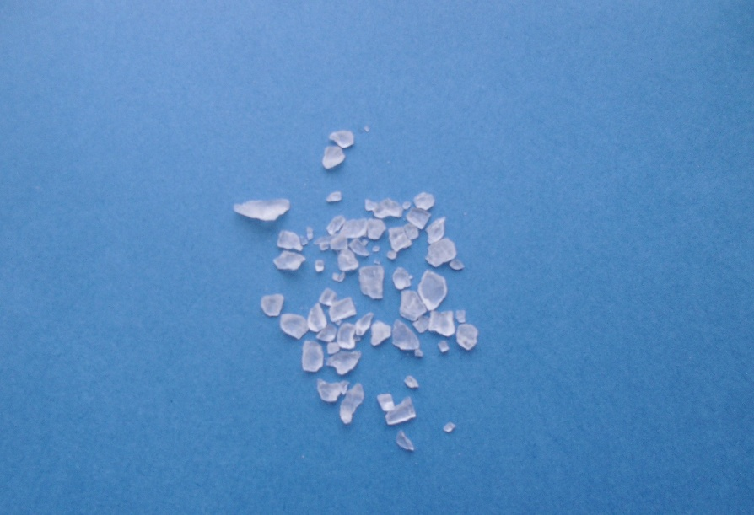

Разработчик:
Л. В. Гусейнова, воспитатель
высшей квалификационной категории

г. Сургут, 2025
Познавательно-исследовательский проект
«Выращивание кристаллов»

для детей старшего дошкольного возраста

ПРОБЛЕМНО – ОРИЕНТИРОВОЧНЫЙ АНАЛИЗ
Кристаллы – поразительные создания природы. Нас восхищают их яркие цвета и прозрачность, ровные, гладкие грани и, самое главное, правильная форма. Кристаллы выглядят, таким образом, словно их кто-то специально вырезал, отшлифовал и раскрасил... Именно этому «чуду» и посвящена работа...
Кроме того, возникла мощная отрасль промышленности, сосредоточенная на производстве различных кристаллов, используемых в электронике,
радиотехнике, оптике, лазерной технике, технике измерений – практически везде. Это победное шествие кристаллов – тружеников, природных и искусственных, продолжается, и замены им пока не видно Одним из важных направлений в работе с детьми дошкольного возраста является развитие их познавательно-речевой деятельности. А встречались ли вы в жизни с кристаллами? Конечно, да! Оказывается, мы живѐм в мире кристаллов. В природе кристаллы растут тысячи лет, а ученые изобрели быстрые способы выращивания искусственных кристаллов, что широко используется
повсеместно. Выращивание искусственных кристаллов очень увлекательный и важный для современной жизни процесс.
В дошкольном возрасте особое значение для развития личности ребѐнка имеет усвоение им представлений о взаимосвязи природы и человека.
Овладение способами практического взаимодействия с окружающей средой, расширяет мировидение ребѐнка, его личностный рост. Поэтому нужно
сформировать у дошкольника умение устанавливать простейшие взаимосвязи и закономерности о явлениях окружающего мира и самостоятельно применять полученные знания в практической деятельности.
Проект «Волшебные кристаллы» учитывает то, что познавательная активность дошкольников развивается из потребности в новых впечатлениях. В рамках проекта с детьми планируются наблюдения, проводятся познавательные беседы, организуются различные опыты.

ЦЕЛЬ ПРОЕКТА: изучение «мира кристаллов» и способов их выращивания.

ЗАДАЧИ ПРОЕКТА:
- Обогащать представление детей об объектах неживой природы, встречающихся в ближайшем окружении.
- Способствовать развитию познавательной активности детей, обогащать их представления об объектах неживой природы, учить выделять особенности предметов на основе способов сенсорного исследования, сравнения и элементарного анализа.
- Развивать эмоциональную отзывчивость и разнообразие переживаний детей в процессе общения с природой.
- Узнать факты о кристаллах.
- Вырастить кристаллы в домашних условиях.
- Расширить представления родителей об организации опытническо-исследовательской деятельности с детьми.

УЧАСНИКИ ПРОЕКТА:
- воспитатель;
- дети старшей группы;
- родители;

ТИП ПРОЕКТА: познавательно-исследовательский, групповой.
МАСШТАБ ПРОЕКТА: краткосрочный,

СОТРУДНИЧЕСТВО С РОДИТЕЛЯМИ:
- Знакомство с проектом через папку – передвижку.
- Создание коллекций камней «Малахитовая шкатулка»
- «Выставки украшений».
- Практикум по выращиванию кристаллов с использованием планшета.

ПРЕДПОЛАГАЕМЫЙ РЕЗУЛЬТАТ ПРОЕКТА
- Приобретение новых знаний и впечатлений об объектах неживой природы.
- Выращивание кристаллов из соли.
- Выращивание кристаллов с помощью набора «Разноцветные кристаллы».
- Расширение познавательно-речевой сферы дошкольников, умение составлять описательный рассказ.
- Использование планшета.
- Приобщение родителей.

РЕАЛИЗАЦИЯ ПРОЕКТА:
Реализация задач проекта осуществляется по направления;
- познавательно - речевое развитие;
- социально-личностное развитие ребенка;
- художественно-эстетическое развитие ребенка.

ПУТИ РЕАЛИЗАЦИИ ПРОЕКТА:
- Изучение литературы по теме проекта.
- Беседа «Загадочный мир минералов».
- НОД на тему: «Интересное о камнях и кристаллах».
- НОД на тему «Выращивание кристаллов».
- Чтение литературы «Серебряное копытце» П. Бажова и И.Н. Рыжова «О чѐм шептались камни».
- Викторина: «Что вокруг нас сделано из камней».
- Выращивание кристалла: кристаллизация соли, кристаллизация морской соли ароматизированной.

ЭТАПЫ ИССЛЕДОВАНИЯ:
- Выделение и постановка проблемы (выбор темы исследования);
- Выдвижение гипотезы (перед экспериментом, дети озвучивают свои предположения);
- Поиск и предложение возможных вариантов решения;
(исследование вещества на растворимость, наблюдение за кристаллизацией)
- Сбор материала (что мы узнали о кристаллах);
- Обобщение полученных данных (продукт исследования).

РЕАЛИЗАЦИЯ ПРОЕКТА
Кристалл — это твердое состояние вещества. Но не все кристаллы редки и красивы. Многие из самых обычных веществ вокруг нас представляют собой кристаллы.
Все кристаллы одного вещества имеют одинаковую форму, хоть и могут отличаться размерами. Если посмотреть на сахар, соль или чистый песок в увеличительное стекло или микроскоп, то можно увидеть формы их кристаллов.
В природе существует много веществ, образующих кристаллы:
- каждая частица соли и сахара – тоже кристалл;
- снег – это вода, замерзшая в виде мельчайших, очень красивых кристаллов. Все они расположены так, что образуют пушистую рыхлую массу, в которой не могут лечь плотно друг к другу.
Рассматривая кристаллы, воспитанники решили узнать растворяются ли кристаллы в воде? Я предложила проверить.

Проведение опыта по растворимости сахара и соли.
Взяли стакан с теплой водой и стакан с холодной водой. Одну чайную ложку соли положили в стакан с теплой водой и размешали, другую – в стакан с холодной водой. Понаблюдали, в каком из стаканов кристаллы соли растворяться быстрее.
По чайной ложке сахара положили в стаканы с теплой и холодной водой. Понаблюдали, в каком из стаканов кристаллы сахара растворяются быстрее. Таким образом, дети сделали вывод:
-в теплой воде кристаллы сахара и соли растворяются быстрее, чем в холодной.
-кристаллы имеют свойство растворяться и получаются из этого растворы.
Пришли к выводу: все кристаллы растворяются по-разному. Например, в холодной воде соль растворяется быстро, сахару необходимо больше времени. Горячая вода помогает некоторым веществам легче раствориться, как, например, сахару в горячем чае.
Читая и изучая литературу для выяснения нашего вопроса: «Что такое кристаллы?», мы решили попробовать вырастить это чудо у себя в детском саду.
Проведение опыта по кристаллизации – выращивание кристаллов.
Выращивание кристаллов - процесс очень интересный, но бывает достаточно длительным. Полезно знать, какие процессы управляют его ростом; почему разные вещества образуют кристаллы различной формы, а некоторые их вовсе не образуют; что надо сделать, чтобы они получились большими и красивыми.
Каменная соль давно и навечно вошла в жизнь человека. Мы называем ее в быту просто солью, соль еще оказывает оздоровительное воздействие на человека, для этого созданы солевые комнаты. Вот и мы выращивание наших кристаллов начали с этого уникального продукта.
Больше всего моим воспитанникам хотелось получить кристалл поваренной соли, так как она есть дома у каждого и для выращивания не надо никаких сложных инструментов и дорогих затрат.

Результаты выращивания кристаллов поваренной соли
В результате изучения дополнительных материалов, а также проведения практической работы пришли к следующим выводам:
  - Кристалл — это твердое состояние вещества. Он имеет определенную форму и определенное количество граней.
  - Кристаллы бывают разных цветов, в большинстве своѐм прозрачны.
  - Кристаллы окружают нас повсюду.
ЗАКЛЮЧЕНИЕ
Дети и родители настолько увлеклись выращиванием кристаллов, что попытались вырастить кристаллы в домашних условиях из разных солей. Для этого использовали: поваренную соль, морскую соль для ванны, из пищевой соды.
В процессе работы воспитанники усвоили основные этапы и важные правила выращивания кристаллов. Например, кристаллик нельзя при росте без особой причины вынимать из раствора. Не допускать попадание мусора в насыщенный раствор. Периодически (раз в неделю) менять или обновлять насыщенный раствор.

Таким образом, мы считаем, что цель и задачи, поставленные нами в начале работы, достигнуты. Мы научились выращивать кристаллы.

СПИСОК ЛИТЕРАТУРЫ
- Бабаева Т.И., Гогоберидзе А. Г., Михайлова З.А. Детство: Примерная основная общеобразовательная программа дошкольного образования. СПб.: ООО «ИЗДАТЕЛЬСТВО «ДЕТСТВО-ПРЕСС», 2013.- 528.
- Гризик Т.И.«Познаю мир».
- Ковинько Л. В. «Секреты природы-это так интересно».
- Еловская Л. Ю. Организация вечерней совместной деятельности взрослых и детей // Справочник старшего воспитателя дошкольного учреждения 2013. - № 5.
- Тугушева Г,П., Чистякова А,Е «Экспериментальная деятельность детей старшего дошкольного возраста».
- Зенина Т,Н. «Ознакомление дошкольников с природными объектами».
- Н.Рыжова, Л.Логинова «Мини-музей в детском саду».
- Энциклопедия «Я познаю мир» (сокровища Земли).
- Энциклопедия «Я познаю мир» (камни и минералы).
- Природоведение «Камни и минералы».

